Привет, SVG! [1/15]
SVG — это формат векторной графики. В отличие от растровой графики — PNG, GIF, JPEG — SVG может растягиваться и сжиматься без потери качества, то есть такие картинки будут одинаково чёткими и на обычных экранах, и на ретине.
Ещё одно из достоинств SVG — человекопонятный код: его можно не только прочитать, но и написать руками. Можно открыть файл и отредактировать его без использования графического редактора, можно самому написать простую картинку.
Также SVG-элементы можно оформить с помощью CSS и добавить им интерактивности с помощью JavaScript, а кроме того, SVG достаточно хорошо поддерживается всеми современными браузерами, и его уже можно активно использовать.
Давайте познакомимся с ним поближе. Вот простой пример кода:
<svg>
<circle r="50" cx="50%" cy="50%" fill="yellowgreen"/>
</svg>
SVG-элемент вставляется с помощью тега svg, внутри которого уже находится остальное содержимое: фигуры, картинки или текст.
Содержимое в этом примере — это кружок (circle) зелёного цвета (fill="yellowgreen"). Вот так будет выглядеть действие этого кода в браузере:
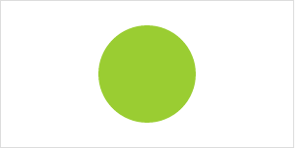
SVG можно встраивать несколькими разными способами, мы рассмотрмим их позже, а сейчас будем вставлять его непосредственно в код страницы.

Рисуем прямоугольник [2/15]
В SVG есть несколько способов нарисовать фигуру, для простых фигур есть свои теги.
Например, прямоугольник рисуется с помощью тега rect. Код простого прямоугольника выглядит так:
<rect width="150" height="100"/>
​Обратите внимание: все теги в SVG должны быть закрыты, то есть должно быть так: <rect .../>или так: <rect ...></rect>. Мы будем использовать первый способ.

Результат:
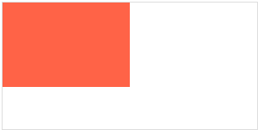
Атрибуты width и height управляют, соответственно, шириной и высотой фигуры. Значения можно задавать и в пикселях, и в процентах.
Для значений в пикселях после значения не нужно писать px, потому что пиксели — единица измерения, используемая в SVG по умолчанию. Проценты рассчитываются относительно размеров всего SVG-изображения: горизонтальные значения относительно ширины, вертикальные — относительно высоты.
В современных браузерах размерами и положением фигур нельзя управлять через CSS, но эта возможность появится в будущем.

Координаты прямоугольника [3/15]
Чтобы задать координаты прямоугольника, используются атрибуты x и y:
<rect width="50%" height="100" x="20" y="50"/>
Координаты определяют положение верхнего левого угла фигуры.

Скругление углов [4/15]
Скруглением углов прямоугольника управляют параметры rx и ry. Атрибут rx задаёт скругление по горизонтали, а ry — по вертикали. Если атрибут ry не задан, он будет равен rx.
Пример кода:
<rect width="50%" height="100" rx="50" ry="20"/>
В задании курса «Рамки и фоны, часть 2» описан похожий эффект скругления углов, но с помощью CSS-свойства border-radius.

Испытание: починка телевизора [5/15]
Кекс заказал телевизор, но не знал, что доставкой займётся почта РФ. И телевизор пришёл немного «помятый».
Почините картинку, подобрав размеры, координаты и радиусы скругления фигур. Все значения кратны пяти.
<svg height="250" width="330">
<rect class="leg" width="15" height="30" x="260" y="200" rx="5" fill="black"/>
<rect class="leg" width="15" height="30" x="45" y="200" rx="5" fill="black"/>

<rect class="case" width="300" height="200" x="10" y="10" rx="50" fill="dimgray"/>
<rect class="screen" width="200" height="160" x="30" y="30" rx="30" fill="deepskyblue"/>

<rect class="panel" width="50" height="90" x="245" y="70" rx="10" fill="black"/>

<rect class="button" width="30" height="15" x="255" y="80" rx="5" fill="red"/>
<rect class="button" width="30" height="15" x="255" y="105" rx="5" fill="gold"/>
<rect class="button" width="30" height="15" x="255" y="130" rx="5" fill="lime"/>
</svg>

svg {
border: 1px solid #dddddd;
}

Многоугольники [6/15]
В SVG можно рисовать не только четырёхугольники, но и многоугольники, это делается с помощью тега polygon. Пример кода:
<polygon points="70,5 90,41 136,48 103,80 111,126 70,105 29,126 36,80 5,48 48,41"/>
И результат:
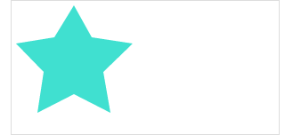
В атрибуте points задаются координаты вершин фигуры. Каждая координата задаётся по x иy. Координаты в points нельзя задавать в процентах.

Испытание: пирамиды [7/15]
Нарисуйте пейзаж с пирамидами, используя rect и polygon.
Цвета: skyblue, yellow, goldenrod, darkgoldenrod.
Все значения кратны десяти.
Не забывайте, что в SVG важно закрывать теги: например, <rect/> или<rect></rect>. От этого зависит, как интерпретируется код.
<svg width="540" height="290">
<rect width="540" height="190" fill="skyblue"/>
<rect width="540" height="100" y="190" fill="yellow"/>
<polygon points="90,240 240,70 390,240" fill="goldenrod"/>
<polygon points="250,260 350,150 450,260" fill="darkgoldenrod"/>
</svg>

svg {
border: 1px solid #dddddd;
}

Рисуем окружность [8/15]
Окружность рисуется с помощью тега circle. Пример кода:
<circle r="50"/>
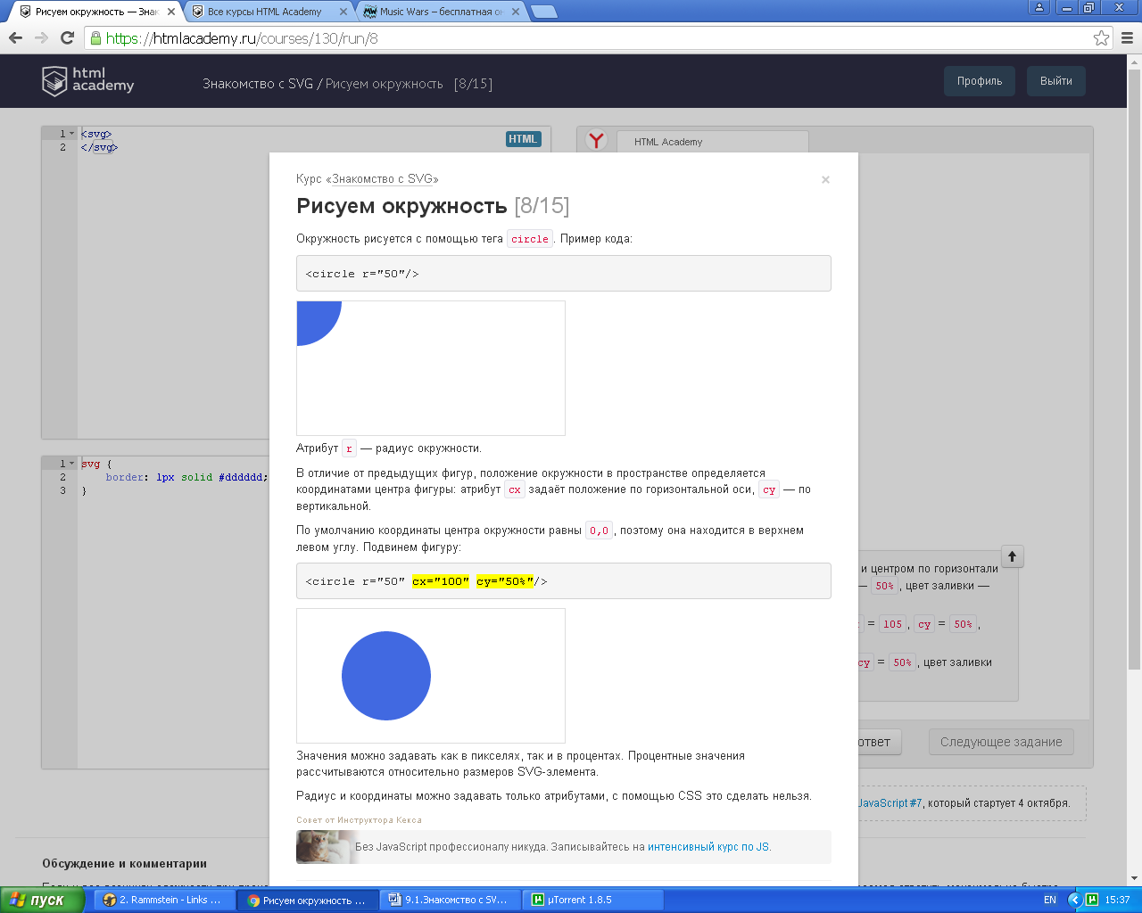
Атрибут r — радиус окружности.
В отличие от предыдущих фигур, положение окружности в пространстве определяется координатами центра фигуры: атрибут cx задаёт положение по горизонтальной оси, cy — по вертикальной.
По умолчанию координаты центра окружности равны 0,0, поэтому она находится в верхнем левом углу. Подвинем фигуру:
<circle r="50" cx="100" cy="50%"/>
Значения можно задавать как в пикселях, так и в процентах. Процентные значения рассчитываются относительно размеров SVG-элемента.
Радиус и координаты можно задавать только атрибутами, с помощью CSS это сделать нельзя.

Испытание: мишень [9/15]
Мы подумали, что вы могли соскучиться по испытаниям про биатлон и мишени, и вот — ещё мишень. Только теперь на SVG.
Нарисуйте мишень, используя circle и rect.
Цвета: yellowgreen, skyblue, white, crimson и black.
Все размеры и координаты кратны пяти.
<svg width="300" height="290">
<rect width="300" height="180" fill="skyblue"/>
<rect width="300" height="110" y="180" fill="yellowgreen"/>
<rect width="10" height="30" x="80" y="230" rx="5" fill="black"/>
<rect width="10" height="30" x="210" y="230" rx="5" fill="black"/>
<circle r="100" cx="150" cy="160" fill="crimson"/>
<circle r="80" cx="150" cy="160" fill="white"/>
<circle r="60" cx="150" cy="160" fill="crimson"/>
<circle r="40" cx="150" cy="160" fill="white"/>
<circle r="20" cx="150" cy="160" fill="crimson"/>
</svg>

svg {
border: 1px solid #dddddd;
}

Рисуем эллипс [10/15]
Эллипс рисуется почти так же, как круг, но у него два радиуса: по горизонтальной оси — rx, и по вертикальной — ry.
<ellipse rx="30" ry="40%"/>
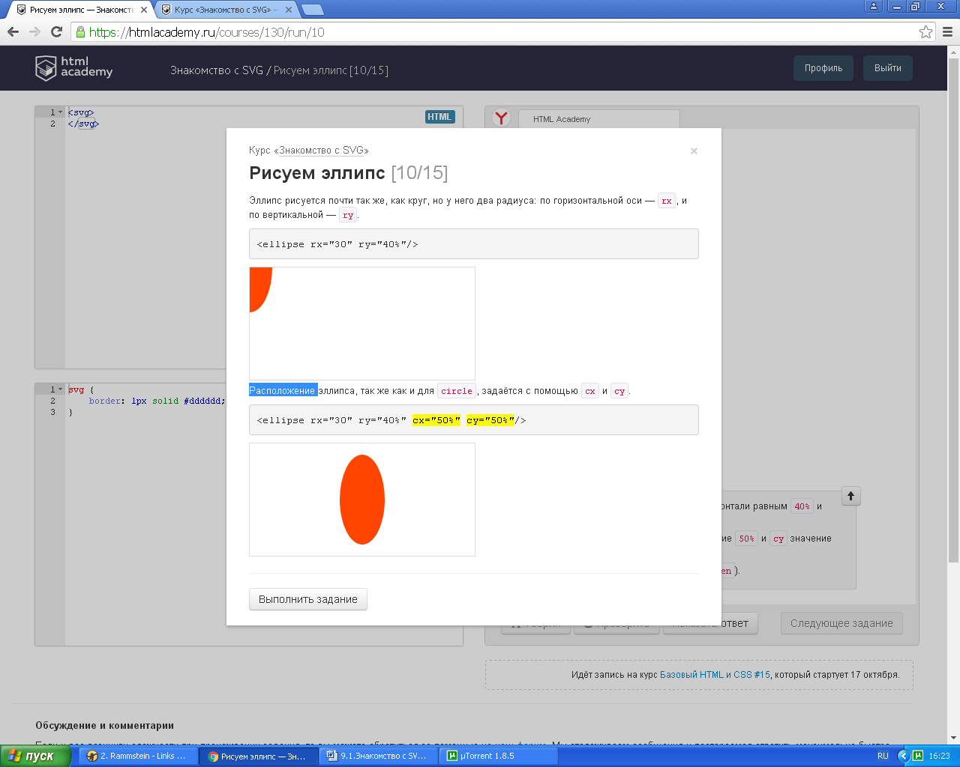
Расположение эллипса, так же как и для circle, задаётся с помощью cx и cy.
<ellipse rx="30" ry="40%" cx="50%" cy="50%"/>

Испытание: удивлённый смайлик [11/15]
Срочный заказ от Кекса: для его приложения «Кекстаграм» нужен удивлённый смайл в векторе, чтобы пользователи могли реагировать на самые удивительные фотки. Конечно, Кекс скачал набор смайликов, но они оказались недостаточно удивлёнными. А зачем вектор? Для ретины!
Используя круги и эллипсы нарисуйте удивленный смайл.
Цвета: lightgray, gold, white, black, crimson.
Все значения кратны пяти.
<svg width="310" height="290">
<ellipse rx="75" ry="20" cx="150" cy="270" fill="lightgray"/>
<circle r="120" cx="150" cy="150" fill="gold"/>
<circle r="50" cx="100" cy="120" fill="white"/>
<circle r="50" cx="170" cy="120" fill="white"/>
<circle r="10" cx="100" cy="120" fill="black"/>
<circle r="10" cx="170" cy="120" fill="black"/>
<ellipse rx="10" ry="20" cx="135" cy="210" fill="crimson"/>
</svg>

svg {
border: 1px solid #dddddd;
}

Рисуем линии [12/15]
Линии рисуются с помощью тега line. Координаты начала линии задаются атрибутами x1 иy1, координаты конца — атрибутами x2 и y2. Координаты можно задавать в процентах.
Пример кода:
<line x1="220" y1="10" x2="20" y2="130"/>
Так как линия не образует фигуру с внутренним контуром, для отображения ей нужно задать не заливку, а обводку. Обводкой управляют два атрибута: stroke и stroke-width. Атрибутstroke задаёт цвет обводки, stroke-width — толщину линии.
<line x1="220" y1="20" x2="20" y2="90" stroke="violet" stroke-width="5" />
Результат:
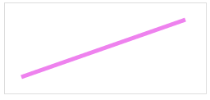
Можно задать только цвет линии, тогда толщина обводки по умолчанию будет равна одному пикселю.

Испытание: арифметические знаки [13/15]
Используя линии, нарисуйте арифметические знаки.
Цвета: teal, orangered, royalblue, purple и orange.
Все значения кратны пяти.
<svg width="550" height="120">
<line x1="10" y1="60" x2="110" y2="60" stroke="teal" stroke-width="20"/>
<line x1="60" y1="10" x2="60" y2="110" stroke="teal" stroke-width="20"/>
<line x1="120" y1="60" x2="220" y2="60" stroke="orangered" stroke-width="20"/>
<line x1="230" y1="15" x2="320" y2="105" stroke="royalblue" stroke-width="20"/>
<line x1="230" y1="105" x2="320" y2="15" stroke="royalblue" stroke-width="20"/>
<line x1="350" y1="105" x2="440" y2="15" stroke="purple" stroke-width="20"/>
<line x1="450" y1="45" x2="540" y2="45" stroke="orange" stroke-width="20"/>
<line x1="450" y1="75" x2="540" y2="75" stroke="orange" stroke-width="20"/>
</svg>

svg {
border: 1px solid #dddddd;
}

Рисуем ломаные линии [14/15]
Ломаные линии рисуются с помощью тега polyline. Координаты точек на линии задаются в атрибуте points, как для polygon.
Пример кода:
<polyline points="10,135 100,10 55,135 10,10 105,135"/>
Результат:
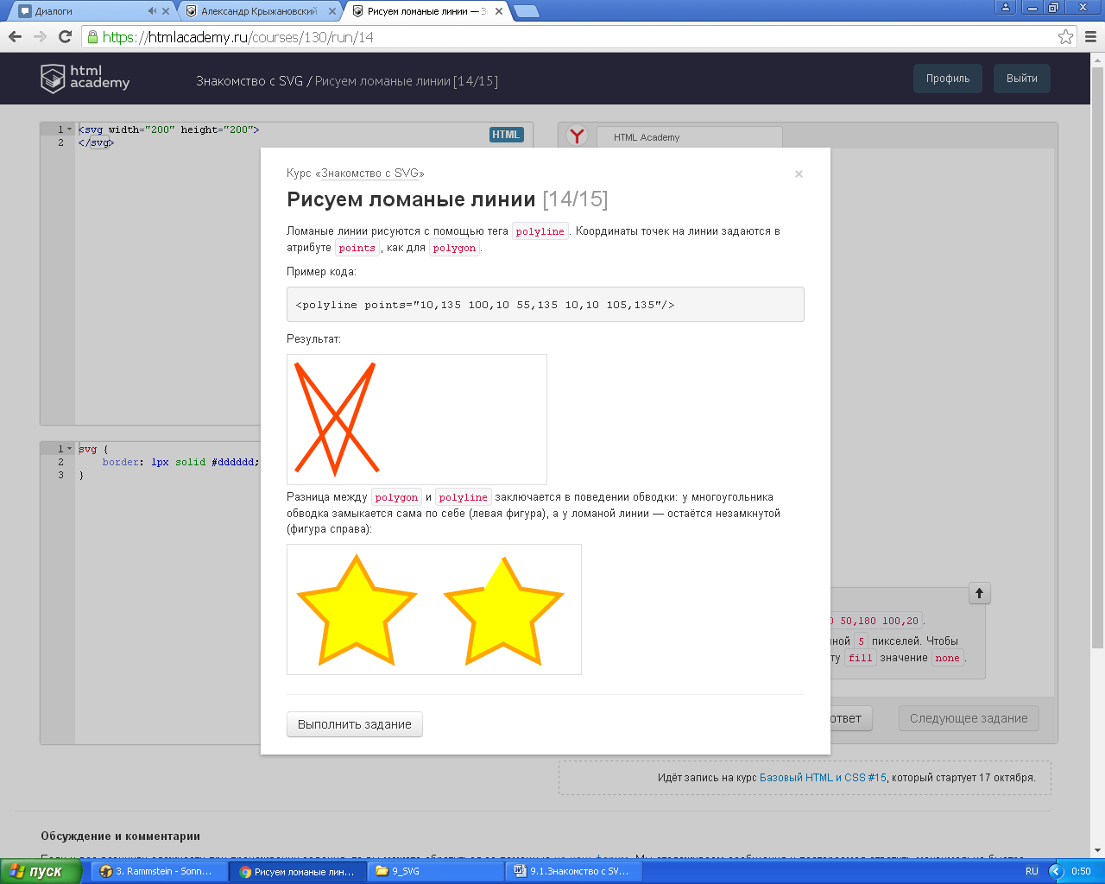
Разница между polygon и polyline заключается в поведении обводки: у многоугольника обводка замыкается сама по себе (левая фигура), а у ломаной линии — остаётся незамкнутой (фигура справа):

Испытание: воздушные шары [15/15]
Нарисуйте открытку с воздушными шарами, используя rect, circle, polygon, ellipse иpolyline.
Цвета: lemonchiffon, crimson, gold, brown.
Все значения кратны пяти.
Это последнее испытание. В этом курсе мы рассмотрели простые формы и фигуры в SVG, а в следующих курсах разберёмся, как оформлять элементы SVG и задавать им размеры.
<svg width="360" height="500">
<rect width="320" height="460" x="20" y="20" rx="20" fill="lemonchiffon"/>
<circle r="100" cx="140" cy="170" fill="crimson"/>
<ellipse rx="60" ry="80" cx="250" cy="210" fill="gold"/>
<polyline points="140,270 150,300 135,330 150,360 135,390 150,420" fill="none" stroke="brown"/>
<polyline points="250,290 260,320 245,350 260,380 245,410 260,440" fill="none" stroke="brown"/>
<polygon points="130,280 150,280 140,270" fill="crimson"/>
<polygon points="240,300 260,300 250,290" fill="gold"/>
</svg>

svg {
border: 1px solid #dddddd;
}

